ICS号
中国标准文献分类号 T/CAB
中国产学研合作促进会团体标准
T/ CAB XXXX—2025

地质资源环境高光谱微小卫星数据预处理技术规范
Preprocessing code of practice of hyperspectral microsatellite data for geological resources and environment

20XX-XX-XX发布 20XX-XX-XX实施
中国产学研合作促进会 发布

 版权保护文件
版权所有归属于该标准的发布机构。除非有其他规定，否则未经许可，此发行物及其章节不得以其他形式或任何手段进行复制、再版或使用，包括电子版，影印件，或发布在互联网及内部网络等。使用许可可于发布机构获取。

目 次
前 言 III
引 言 III
1 范围 1
2 规范性引用文件 1
3 术语和定义 1
3.1 高光谱遥感 hyperspectral remote sensing 2
3.2空间分辨率 spatial resolution 2
3.3光谱分辨率 spectral resolution 2
3.4地物反射光谱 ground object reflectance spectrum 2
3.5高光谱数据产品 hyperspectral data product 2
3.6解格式 format decoding 2
3.7系统辐射校正 system radiometric calibration 2
3.8系统几何校正system geometry correction 2
3.9光谱特征提取 spectral feature extraction 3
3.10数据产品分级 data product level 3
4 要素 3
4.1 标准名称 3
4.2 数据产品级别 3
4.3 数据产品格式 4
5 地质资源环境高光谱微小卫星数据预处理程序的构成 4
6 地质资源环境高光谱微小卫星数据预处理 5
6.1 解格式 5
6.2 系统辐射校正 6
6.3 系统几何校正 6
7 地质资源环境高光谱微小卫星数据预处理质量评价 7
7.1 数据预处理质量评价应包括以下指标： 7
7.2 质量报告 7
8 追溯方法 7
8.1 标记方法 7
8.2 过程记录 8

前 言
本文件按照 GB/T 1.1─2020《标准化工作导则 第 1 部分：标准化文件的结构和起草规则》的规定起草。本文件的某些内容可能涉及到专利。本文件的发布机构不承担识别这些专利的责任。
本文件由中国地质大学（武汉）提出。
本文件由中国产学研合作促进会归口。
本文件起草单位：中国地质大学（武汉）、 长沙天仪空间科技研究院有限公司、中国科学院长春光学精密机械与物理研究所、南京信息工程大学、中国科学院空天信息创新研究院、许昌学院
本文件主要起草人：王力哲，阎继宁，宋维静，黄晓辉，王栋，杨峰，陈云亮，谌一夫，乐源，邓泽，谢勇，韩杰，王忠诚，王征，马艳，刘鹏，冯如意，赵济

引 言
国内对于地质资源环境高光谱微小卫星预处理技术及数据产品的研究起步较晚，早期主要集中在对多光谱遥感技术的应用上。然而，由于多光谱数据在分辨率、波段范围和地物识别精度上的局限性，难以满足地质资源环境精细化监测的需求，因此近年来国内开始加大对高光谱微小卫星技术的投入与研究。目前，国内已成功发射多颗高光谱微小卫星，能够实现亚米级空间分辨率与纳米级光谱分辨率，并具备对地质矿产资源、生态环境、灾害监测等领域的高精度探测能力。然而，国内在高光谱数据预处理技术的标准化方面仍存在不足，现有的标准如GB/T 35643-2017和 GB/T 36296-2018主要针对多光谱遥感数据产品，对高光谱数据的处理、存储、共享及应用缺乏详细的技术规范和要求。因此，建议制定高光谱微小卫星数据预处理技术的团体标准，为国内高光谱数据的生产、处理和应用提供统一的指导性意见，推动该技术在地质资源环境领域的规范化发展。

1 范围

本标准确立了地质资源环境高光谱微小卫星数据预处理技术规范，规定了解格式、系统辐射校正、系统几何校正、质量控制、存储等阶段的操作指示，以及上述阶段之间的转换条件，描述了过程记录、标记、试验方法等追溯方法。

本标准适用于空间分辨率不低于30米、光谱分辨率一般不低于10纳米、覆盖波长范围在400纳米至2500纳米的高光谱微小卫星数据预处理产品，主要用于地质矿产资源勘探、生态环境监测、灾害评估等领域。

2 规范性引用文件
下列文件中的内容通过文中的规范性引用而构成本文件必不可少的条款。其中，注日期的引用文件，仅该日期对应的版本适用于本文件；不注日期的引用文件，其最新版本（包括所有的修改单）适用于本文件。
GB/T 35643-2017 光学遥感测绘卫星影像产品元数据
GB/T 36296-2018 遥感产品真实性检验导则
GB/T 14950-2009 摄影测量与遥感术语
GB/T 17798 地理空间数据交换格式
GB/T 30170 高分辨率遥感影像数据处理技术规范
GB/T 30319-2013 基础地理信息数据库基本规定
GB/T 36301-2018 航天高光谱成像数据预处理产品分级
GB/T 19710.1-2023 地理信息元数据第1部分：基础

3 术语和定义

GB/T 36301-2018 界定的以及下列术语和定义适用于本文件。

3.1 高光谱遥感 hyperspectral remote sensing

利用高光谱传感器获取地物在连续窄波段范围内的光谱信息，以实现地物精细分类与识别的一种遥感技术。

3.2空间分辨率 spatial resolution

遥感影像中能够分辨的最小地物尺寸，通常以像元大小表示。

3.3光谱分辨率 spectral resolution

传感器能够区分的最小波长间隔，通常以纳米（nm）为单位。

3.4地物反射光谱 ground object reflectance spectrum

地物在不同波长下对电磁波的反射特性，用于表征地物的光谱特征。

3.5高光谱数据产品 hyperspectral data product

通过对高光谱遥感数据进行处理、分析和解译，生成的可直接用于地质资源环境监测的数据产品。

3.6解格式 format decoding

将卫星下传条带数据经过解调、解码转换为结构化数据格式的过程。

3.7系统辐射校正 system radiometric calibration

针对卫星传感器自身特性引起的辐射误差进行的标准化校正过程。

3.8系统几何校正system geometry correction

通过数学模型和技术手段，消除或修正卫星影像在成像过程中因传感器特性、平台运动、地球环境等因素导致的几何畸变，使其与真实地理空间坐标一致的过程。

3.9光谱特征提取 spectral feature extraction

从高光谱数据中提取能够表征地物特性的光谱信息的过程。

3.10数据产品分级 data product level

根据高光谱数据的预处理程度和应用需求，将其分为不同级别的数据产品，如 Level 0（原始数据）、Level 1（系统辐射校正数据）、Level 2（系统几何校正数据）等。

4 要素

4.1 标准名称

高光谱微小卫星数据产品的命名由大写汉语拼音字母和阿拉伯数字组成，当有不同定制要求时，产品命名应结合常规产品的命名规则，增加定制产品的特殊属性编码，编制方法应符合下列规定：
DZZYHJGGP-A-B-C-D

- A 空间分辨率，单位为米（m）；

- B 光谱分辨率，单位为纳米（nm）；

- C 数据产品级别（如 Level 0、Level 1、Level 2 等）；

- D 生产单位自定编码；

- DZZYHJGGP 地质资源环境高光谱微小卫星数据产品的代号，取“地质资源环境高光谱”的拼音字母首字母（DZZYHJGGP）。

示例：

DZZYHJGGP-10-10-L1-001 表示空间分辨率为 10 米、光谱分辨率为 10 纳米、数据产品级别为 Level 1、生产单位自定编码为 001 的高光谱微小卫星数据产品。

4.2 数据产品级别
4.2.1 高光谱数据产品分为以下级别：
a) Level 0：原始数据，传感器直接采集的未经任何处理的原始电信号数据，反映物理传感器响应特性；；
b) Level 1：系统辐射校正数据，对Level 0数据进行初步辐射校正后得到的数据，消除传感器和平台因素干扰；
c) Level 2：系统几何校正数据，对Level 1数据进行初步几何校正后得到的数据，消除传感器和平台因素干扰；
4.2.2 各级数据产品的技术要求应符合 GB/T 35643-2017 的规定。

4.3 数据产品格式
4.3.1 数据产品应采用标准格式存储，推荐使用 HDF5 或 GeoTIFF 格式。
4.3.2 数据产品应包含元数据文件，元数据内容应符合 GB/T 50029 的规定。

5 地质资源环境高光谱微小卫星数据预处理程序的构成
地质资源环境高光谱微小卫星数据预处理程序包括解格式、系统辐射校正、系统几何校正共计3个阶段。其中，第1个阶段解格式细分为解压缩、辅助数据解析、波段间配准3个步骤，第2个阶段系统辐射校正细分为去噪、MTFC、分幅、相对辐射校正、绝对辐射校正5个步骤，第3个阶段系统几何校正细分为经纬度网格求解、RPC模型构建、正射校正3个步骤。程序流程图如图1所示。
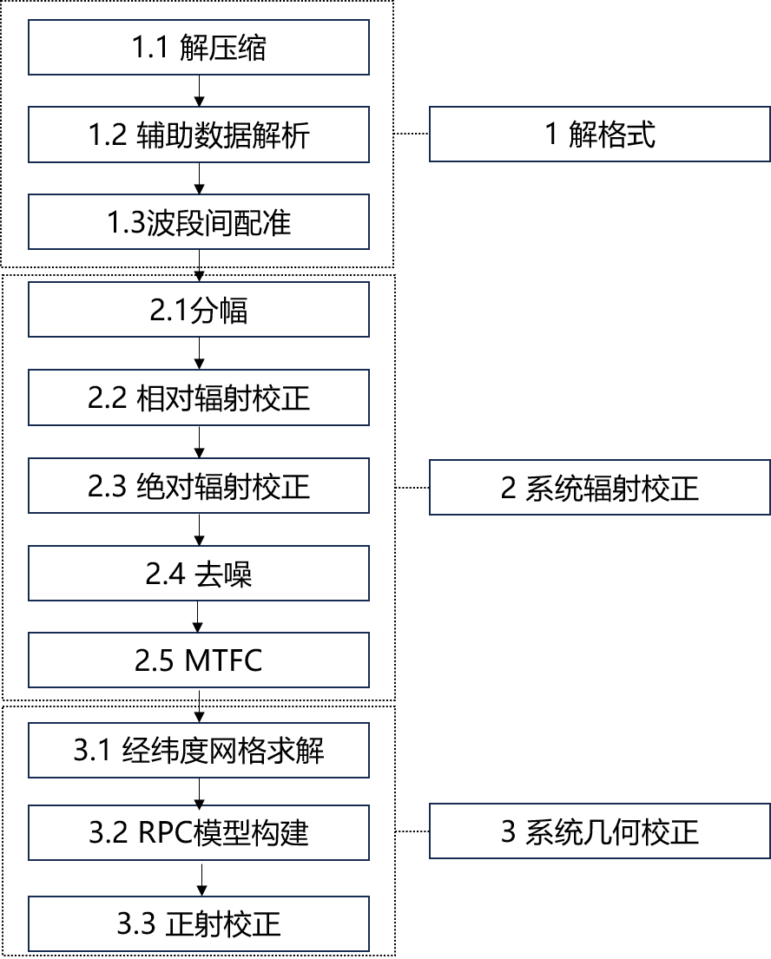
图1 地质资源环境高光谱微小卫星数据预处理流程图

6 地质资源环境高光谱微小卫星数据预处理

6.1 解格式

6.1.1 解格式的操作如下：
a) 解压缩：将卫星数传站传输的压缩包按照轨道解压缩为结构化数据矩阵；
b) 辅助数据解析：根据卫星辅助数据协议解析必要的辅助数据并生成元数据文件；
c) 波段间配准：通过刚性平移实现各个波段间位置相对配准。

6.1.2 只准许文件大小大于0 KB、后缀名为TIFF且符合约定数据命名规则的文件进入解格式阶段。

6.2 系统辐射校正

6.2.1 系统辐射校正的操作如下：
a) 分幅：将整轨影像划分为若干标准景影像。
b）相对辐射校正：消除探测器本身的非线性响应差异，使同一景所有像元处于同一线性尺度，为后续绝对辐射提供统一基准。
c)绝对辐射校正：将相对辐射校正后的DN值统一为具有物理意义的辐亮度。
d)去噪：对影像噪声进行去除。
e）MTFC：提升影像清晰度，抵消成像模糊。

6.2.2 只准许文件大小大于0 KB、后缀名为TIFF且符合L0级约定数据命名规则的文件进入系统辐射阶段。

6.3 系统几何校正

6.3.1 系统几何校正的操作如下：
a) 经纬度网格求解：利用卫星姿态数据和辅助数据，计算得出图像每个像元的经纬度。
b）DEM迭代求交：利用公开DEM数据，对每条视线与数字高程模型进行三次迭代求交，得到像元对应的真实经纬度。
c)正射校正：把像素贴回地面真实坐标并且重新采样，消除地形和视角畸变。

6.3.2 只准许文件大小大于0 KB、后缀名为TIFF且符合L1级约定数据命名规则的文件进入解格式阶段。

7 地质资源环境高光谱微小卫星数据预处理质量评价

7.1 数据预处理质量评价应包括以下指标：
a) 系统辐射校正精度应优于 7%；
b) 系统几何校正精度应优于 2个像素；
c) 数据完整性，使用校验码（如MD5、SHA-256）验证数据的完整性。

7.2 质量报告
每批次数据处理应附有质量报告，内容包括：
a) 数据处理参数；
b) 质量评价结果；
c) 存在的问题及改进建议。

8 追溯方法

8.1 标记方法
在地质资源环境高光谱微小卫星数据解格式阶段，标记的内容包括：
- 做标记时数据的编号；
- 标记的编号；
- 做标记的人员姓名；
- 标记时间；
- 其他；

8.2 过程记录
在执行第5章所规定的各个阶段的程序指示过程中，记录并保持以下内容：
- 执行各阶段程序指示的人员姓名；
- 执行各阶段程序的硬件配置情况、详细的处理参数和算法；
- 记录数据处理系统的运行时间，计算数据处理效率；
- 地点：
- 执行的具体操作内容；
- 操作的结果或观察到的现象；
- 其他。

